核心电路原理图：
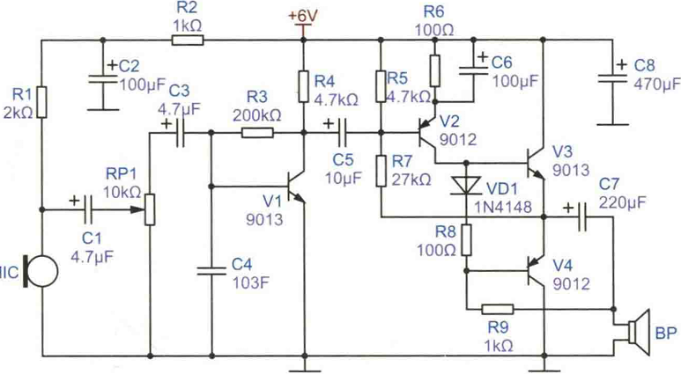
构成部分：
- 拾音电路（前级放大）
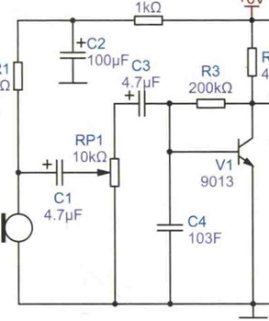
麦克风（原始音源）被R1电阻弱上拉提供偏置电流
声音（交流信号）可以通过电容到达滑动变阻器位置（音量调节），可以选择交流信号进入耦合电容C3的阻抗，当滑片在最下面，音频信号被短路到地，没有放大效果，当滑片在最上面，音频输入阻抗最小，音频放大效果最大。
三极管V1基极被R4,R4弱上拉到电源电压，音频信号（交流）可以很容易改变V1基极的电压，在电容C5左侧形成与原始信号反向的一级放大信号。
2 音频信号驱动放大
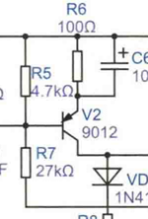
经过耦合电容C5的反向音频信号到达PNP型三极管基极，当信号为正半周时，三极管导通能力下降，进入推挽放大极的电流减小，当信号为负半周时，三极管导通能力上升，进入推挽放大级的电流增大，起到反向的作用，音频信号回答原本相位。
同时电阻R7为反馈电阻，当推挽通道电流过大时（三极管V3基极电流过大），会抑制三极管V4导通，促进三极管V3导通，此时电阻右侧电压升高，经过电阻R7反馈到三极管V2基极，推电流导致三极管V2导通能力减小。三极管V3电流减小，形成负反馈。
电容C6作用1.当音频信号振幅较大，可以一定程度上提供电荷保证信号不失真 2.滤除发射极的高频 交流信号。
第三部分：信号推挽放大部分：
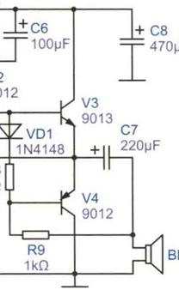
三极管V2对放大处理后的音频信号进行推挽输出，在静止直流工作状态V3,V4导通，在电容C7左侧形成稳定的直流工作点。当音频信号正半周来到三极管V3基极时，三极管V3更加导通，同时正半周信号会抑制三极管V4导通，电容C7左侧电压升高，交流信号通过电容C7耦合到喇叭；当音频信号负半周来到三极管V3基极时，三极管V3抑制，三极管V4恢复原本导通状态，同时电阻R9接在喇叭上方可以进一步拉取电流确保正半周和负半轴放大幅度相近，电容C7左侧电压降低，交流信号通过电容C7耦合到喇叭，一推一拉形成交流信号致喇叭发声。

